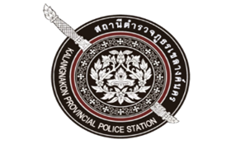

รายงานผลการปฏิบัติราชการเดือนตุลาคม
ประจำปีงบประมาณ พ.ศ.2567
สถานีตำรวจภูธรเขลางค์นคร จังหวัดลำปาง

ผลการปฏิบัติงานราชการงานสอบสวน สภ.เขลางค์นคร ประจำเดือนตุลาคม 2566
งานสอบสวนอำนวยการฃฃฃสอ
ข้อมูล ณ วันที่ 31 ตุลาคม 2566
เมื่อวันที่ 1 ตุลาคม 2566 ถึง 31 ตุลาคม 2566 ทางกลุ่มงานสอบสวน สถานีตำรวจภูธรเขลางค์นคร มีผลการปฏิบัติราชการในเดือนตุลาคม 2566 ในด้านต่างๆที่ได้รับผิดชอบของกลุ่มงานสอบสวน โดยมีผลการปฏิบัติงานในด้านงานที่เกี่ยวข้องต่างๆประจำเดือนตุลาคม 2566 ดังนี้
โดยงานสอบสวนสถานีตำรวจภูธรเขลางค์นคร จังหวัดลำปางได้มีผลการดำเนินงานด้านการแจ้งความร้องทุกข์ และรับสำนวนคดีอาญาต่างๆ โดยการดำเนินการ โดยพนักงานสอบสวน ในสังกัดสถานีตำรวจภูธรเขลางค์นคร จังหวัดลำปาง ซึ่งสรุปผลเบื้องต้นได้ดังนี้
• ผลการปฏิบัติงานราชการงานสอบสวน สภ.เขลางค์นคร ประจำเดือนตุลาคม 2566 (1 ตุลาคม 2566 ถึง 31 ตุลาคม 2566)
- รับแจ้งความร้องทุกข์
- ประจำวันเอกสารหาย 126 ราย
- ประจำวันหลักฐาน 76 ราย
- ประจำวันคดีอาญา 44 ราย
- ประจำวันคดีจราจร 30 ราย
- การรับสำนวนคดีอาญา จำนวน คดี
- เสร็จสิ้น 32 คดี - อยู่ระหว่างการดำเนินการ - คดี
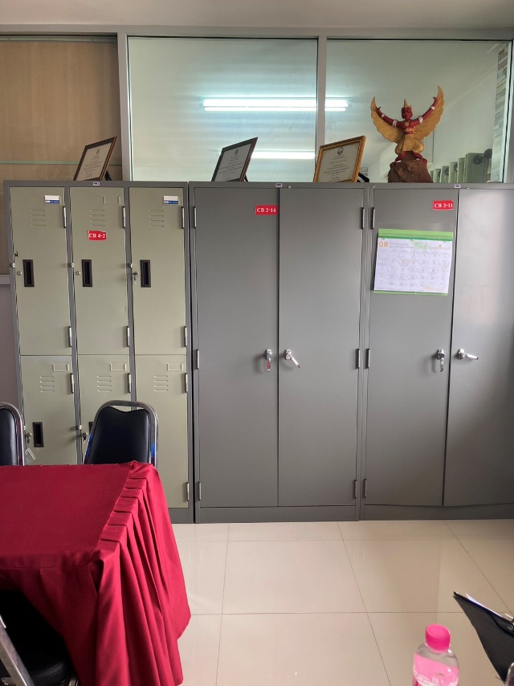
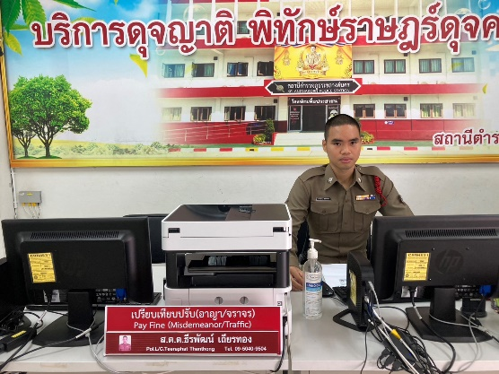
• การจัดเตรียมความพร้อมด้านการบริการ จุด One stop service การเก็บสำนวน ของกลาง และอื่นๆ
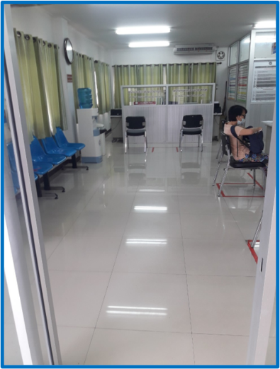
คดีที่น่าสนใจเกี่ยวกับงานสอบสวน
เมื่อวันที่ (19 ต.ค.2566 ) เวลาประมาณ 20.53 น. พนักงานสอบสวนเวร ได้รับแจ้งจากศูนย์วิทยุเขลางค์นครว่ามีเหตุคนแขวนคอตายที่บ้านเลขที่ 54 ม.12 บ้านร้อง ต.ชมพู อ.เมืองลำปาง เมื่อไปถึงที่เกิดเหตุ พบศพนายวาท คมสัน แขวนคอเสียชีวิตอยู่ในบ้าน จึงได้ร่วมกับแพทย์โรงพยาบาลลำปางชันสูตรพลิกศพไว้แล้วและได้มอบศพผู้เสียชีวิตให้กู้ภัยอัมรินทร์และญาติดำเนินการต่อไป สอบถามนางน้อย คมสัน ซึ่งเป็นน้องสาวไม่ติดใจการตายแต่อย่างใด
ชื่อหัวหน้าสถานี พ.ต.อ.ณัฐญ์วสุภ์ แสงณิรัฒศัย โทร.082-636-9399
พนักงานสอบสวนผู้รับผิดชอบ ร.ต.อ.ศิริเวช ใจแสนวงค์ โทร.093-2545039
ร.ต.ท.บัณฑิต แสงบุญเรือง พงว. สภ.เขลางค์นคร/ภ.จว.ลำปาง โทร.061-3273938
จึงเรียนมาเพื่อโปรดทราบ
สิ่งที่ดำเนินการไปแล้ว แจ้งให้ญาติ ของผู้เสียชีวิตทราบ และดำเนินมอบศพผู้เสียชีวิตให้กู้ภัยอัมรินทร์และญาติดำเนินการต่อไป
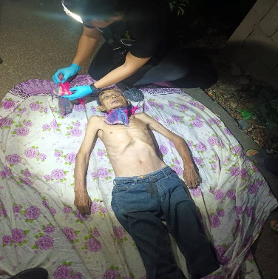
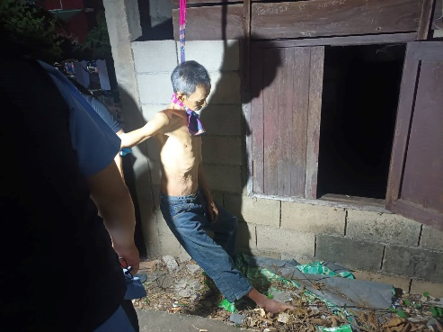

ผลการปฏิบัติงานราชการงานสอบสวน สภ.เขลางค์นคร ประจำเดือนตุลาคม 2566 นั้น การปฏิบัติหน้าที่เกี่ยวกับด้านบริการประชาชน การให้คำปรึกษา และงานต่างๆ งานสอบสวนและพนักงานสอบสวน สภ.เขลางค์นคร ซึ่งได้ดำเนินการตามระเบียบหรือมาตรฐานการรับผิดชอบสอบสวนคดีอาญาทุกประเภท และให้มีหน้าที่รับผิดชอบทำการสอบสวนคดีความผิดอาญา ตามประเภทลักษณะคดี และในส่วนเจ้าหน้าที่งานสอบสวนตามแผนกต่างๆ ทาง สภ.เขลางค์นคร ได้เสนอแนะ ชี้นำ แก้ไข ตักเตือน และมอบความรู้ให้แกประชาชน เป็นที่เรียบร้อย และในส่วนของการดำเนินงานในส่วนต่างๆ ทาง สภ.เขลางค์นคร จะดำเนินการตามขั้นตอนต่อไป
ผลการปฏิบัติงานราชการงานอำนวยการ สภ.เขลางค์นคร ประจำเดือนตุลาคม 2566
งานอำนวยการ
ข้อมูล ณ วันที่ 31 ตุลาคม 2566
เมื่อวันที่ 1 ตุลาคม 2566 ถึง 31 ตุลาคม 2566 ทางกลุ่มงานอำนวยการ สถานีตำรวจภูธรเขลางค์นคร มีผลการปฏิบัติราชการในเดือนตุลาคม 2566 ในด้านต่างๆที่ได้รับผิดชอบของกลุ่มงานอำนวยการ โดยมีการประชาสัมพันธ์ในด้านงานที่เกี่ยวข้องต่างๆประจำเดือนตุลาคม 2566 ดังนี้
- การจัดกิจกรรมที่เกี่ยวข้องทางพระมหากษัตริย์
เมื่อวันที่ 4 ต.ค.66 เวลา 07.30 น.โดยการอำนวยการ พ.ต.อ.ณัฐญ์วสุภ์ แสงณิรัฒศัย ผกก.สภ.เขลางค์นคร., พ.ต.ท.วรเชษฐ สกิจกัน รอง ผกก.ป.สภ.เขลางค์นคร มอบให้ พ.ต.ท.หญิง ติณณาสินี เพชรดี สว.อก.ฯ, พร้อมข้าราชการตำรวจ ร่วมการจัดกิจกรรมจิตอาสาน้อมรำลึกในพระมหากรุณาธิคุณ เนื่องในวันคล้ายวันสวรรคต พระบาทสมเด็จพระจุลจอมเกล้าเจ้าอยู่หัว ณ วัดบ้านฟ่อน ต.ชมพู อ.เมืองลำปาง จ.ลำปาง
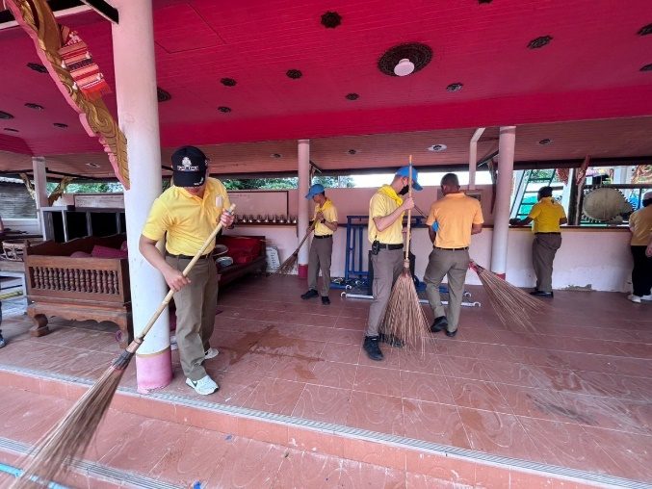
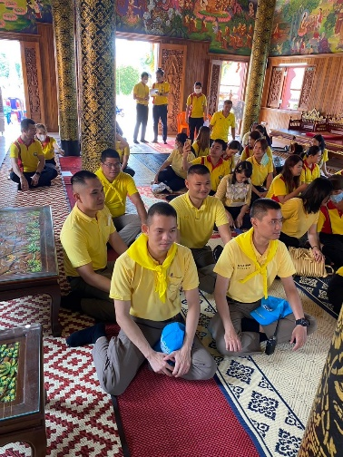

- การจัดกิจกรรมทางศาสนาประจำเดือนตุลาคม 2566
เมื่อวันที่ 17 ต.ค. 66 เวลา 09.00 น. อำนวยการ พ.ต.อ.ณัฐญ์วสุภ์ แสงณิรัฒศัย ผกก.สภ.เขลางค์นคร., พ.ต.ท.วรเชษฐ สกิจกัน รอง ผกก.ป.สภ.เขลางค์นคร มอบให้ พ.ต.ท.หญิง ติณณาสินี เพชรดี สว.อก.ฯ, พร้อมข้าราชการตำรวจ ร่วมทำบุญเนื่องในวันตำรวจและมอบทุนการศึกษาแก่บุตร ธิดาของข้าราชการตำรวจ โดยมีคุณมานัส อนันตกิจไพบูลย์ กต.ตร.สภ.เขลางค์นคร ร่วมเป็นเกียรติ
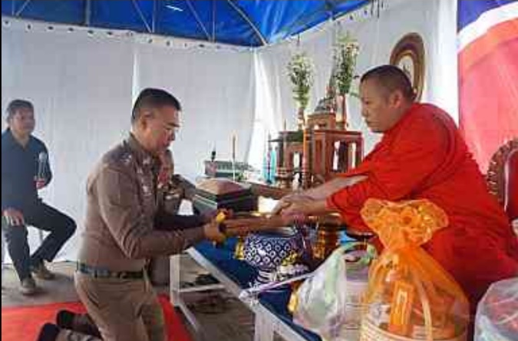
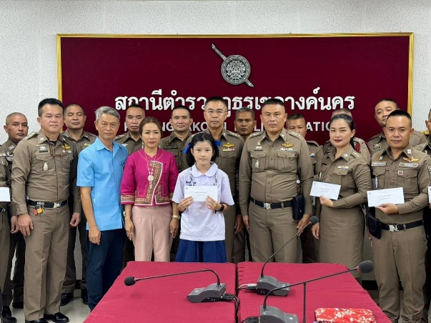
ผลการปฏิบัติงานราชการงานจราจร สภ.เขลางค์นคร ประจำเดือนตุลาคม 2566
งานจราจร
ข้อมูล ณ วันที่ 31 ตุลาคม 2566
เมื่อวันที่ 1 ตุลาคม 2566 ถึง 31 ตุลาคม 2566 ทางกลุ่มงานจราจร สถานีตำรวจภูธรเขลางค์นคร มีผลการปฏิบัติราชการในเดือนตุลาคม 2566 ในด้านต่างๆที่ได้รับผิดชอบของกลุ่มงานจราจร โดยมีการปฏิบัติงานและผลการปฏิบัติงานในด้านงานที่เกี่ยวข้องต่างๆประจำเดือนตุลาคม 2566 ดังนี้
- ข้อมูลผลการดำเนินงานในเชิงสถิติในการตั้งจุดตรวจ จุดสกัด ประจำปีงบประมาณ พ.ศ. 2567 สถานีตำรวจภูธรเขลางค์นคร จังหวัดลำปาง ผลการดำเนินงาน จำแนกตามประเภท 10 ข้อหาประจำเดือนตุลาคม 2566
- ไม่สวมหมวกนิรภัย 0 ราย
- เมาสุราขณะขับรถ 0 ราย
- ไม่คาดเข็มขัดนิรภัย 0 ราย
- ขับรถเร็วเกินกำหนด 0 ราย
- ไม่มีใบขับขี่ 0 ราย
- มอเตอร์ไซค์ไม่ปลอดภัย 0 ราย
- ขับรถย้อนศร 0 ราย
- แซงโดยผิดกฎหมาย 0 ราย
- ฝ่าฝืนสัญญาณไฟ 0 ราย
- โทรศัพท์ขณะขับรถ 0 ราย
- การให้บริการช่วยเหลือประชาชนตามแนวทางพระราชดำริ ประจำเดือนตุลาคม 2566
- บริการช่วยเหลือผู้คลอดฉุกเฉิน 0 ราย
- บริการนำหญิงใกล้คลอดส่งโรงพยาบาล 0 ราย
- บริการนำผู้ป่วย ผู้บาดเจ็บ ส่งโรงพยาบาล 0 ราย
- บริการดำเนินการเกี่ยวกับรถที่เกิดอุบัติเหตุ 0 ราย
- บริการช่วยเหลือจอดรถเสีย 0 ราย
- บริการช่วยเหลือปลดล๊อคเบรครถ 0 ราย
- การเป็นวิทยากร (จราจรสัมพันธ์) 1 ราย
- บริการช่วยเหลือเหตุอื่น ๆ 0 ราย

- ปฏิบัติหน้าที่อื่นๆที่เกี่ยวข้อง และน่าสนใจด้านงานจราจร
เมื่อวันที่ 17 ตุลาคม 2566 เวลา 16.30 น. ส.ต.ท.ชูเกียรติ มะโนจำนงค์ ได้ช่วยจัดการจราจร ณ ตลาดสนามบิน ต.พระบาท อ.เมืองลำปาง จ.ลำปาง
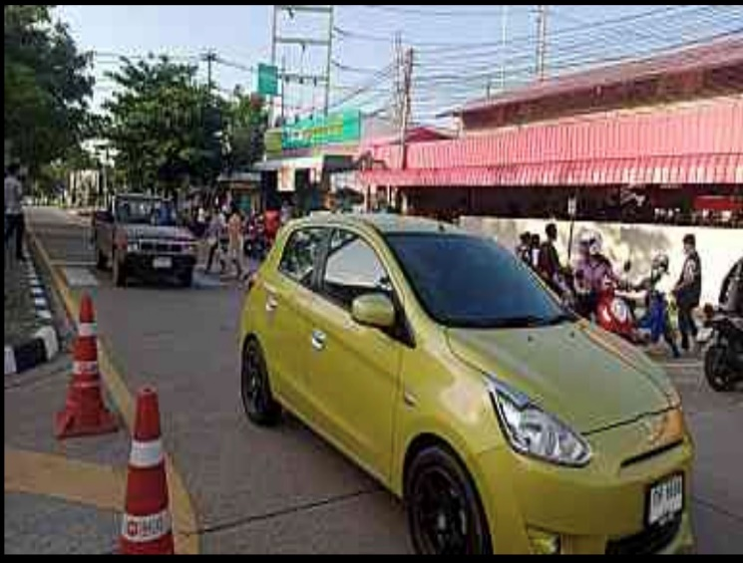
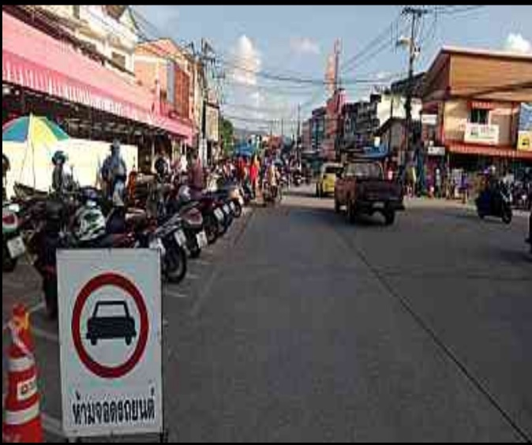

ผลการปฏิบัติงานราชการงานจราจร สภ.เขลางค์นคร ประจำเดือนตุลาคม 2566 ดำเนินการเป็นไปตามเป้าหมายที่ ตร.กำหนด และดำเนินการปฏิบัติหน้าที่เป็นไปด้วยความเรียบร้อย ซึ่งทำให้ประชาชนมีความปลอดภัยในการใช้ชีวิตในการคมนาคมเป็นไปด้วยความปลอดภัย ทำให้งานจราจรได้รับคำติชมจากการปฏิบัติหน้าที่ในทางที่ดีในการควบคุมมาตรการกฎจราจรต่างๆ และในส่วนงานจราจรได้ปฏิบัติหน้าที่เพื่อให้ประชาชนปลอดภัยในชีวิตและตักเตือนเพื่อให้ทำถูกกฎจราจรต่อไป ซึ่งทำให้ผลการดำเนินงานของงานจราจร สภ.เขลางค์นคร เป็นไปด้วยความเรียบร้อยและตามเป้าประจำเดือนตุลาคม 2566

ผลการปฏิบัติงานราชการงานด้านป้องกันปราบปราม สภ.เขลางค์นครประจำเดือนตุลาคม 2566
งานป้องกันปราบปราม
ข้อมูล ณ วันที่ 31 ตุลาคม 2566
เมื่อวันที่ 1 ตุลาคม 2566 ถึง 31 ตุลาคม 2566 ทางกลุ่มงานป้องกันปราบปราม สถานีตำรวจภูธรเขลางค์นคร มีผลการปฏิบัติราชการในเดือนตุลาคม 2566 ในด้านต่างๆที่ได้รับผิดชอบของกลุ่มงานป้องกันปราบปราม โดยมีการปฏิบัติงานและผลการปฏิบัติงานในด้านงานที่เกี่ยวข้องต่างๆประจำเดือนตุลาคม 2566 ซึ่งการบริหารสายงานป้องกันปราบปราม สถานีตำรวจภูธรเขลางค์นครนั้น เป็นงานที่ต้องใช้ความสัมพันธ์ระหว่างตำรวจกับประชาชน ในการให้ความรู้อบรมเกี่ยวกับเรื่องคดีอาชญากรรมต่าง ๆ แนะนำความรู้ต่างๆ ให้กับประชาชนได้ทราบ
• สถิติจำนวนข้อมูลต่างๆที่เกี่ยวข้องงานป้องกันปราบปราม ดังนี้
- จำนวนตู้แดง ในเขตพื้นที่รับผิดชอบ สภ.เขลางค์นคร
- จำนวนทั้งสิ้น 50 จุด ประกอบด้วย จุดตรวจหลัก 10 จุด จุดตรวจรอง(จุดเสี่ยง) 14 จุด
- จุดตรวจรอง(จุดตรวจสัมพันธ์) 10 จุด และจุดตรวจรอง 14 จุด
- จำนวนพื้นที่รับผิดชอบ 4 ตำบล
- เจ้าหน้าที่สายตรวจ จำนวน 3 ชุด
• ผลการปฏิบัติงานราชการป้องกันปราบปราม สภ.เขลางค์นคร ได้ปฏิบัติหน้าที่ด้านต่างๆ
- การออกตรวจประจำจุด ประจำเดือนตุลาคม 2566 จำนวน 3 ผลัด งานป้องกันปราบปรามออกตรวจจุดสุ่มเสี่ยง จุดควบคุมดูแลเพื่อลดการเกิดอาชญากรรมต่างๆ เป็นประจำ
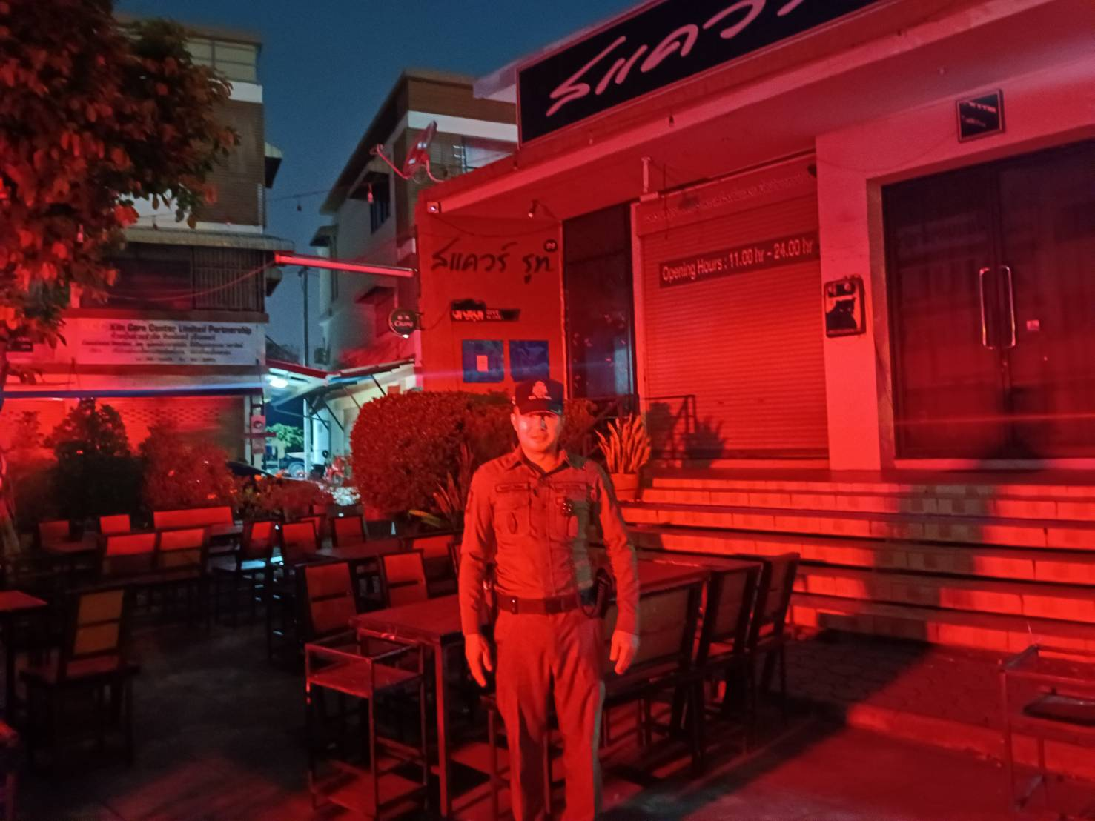
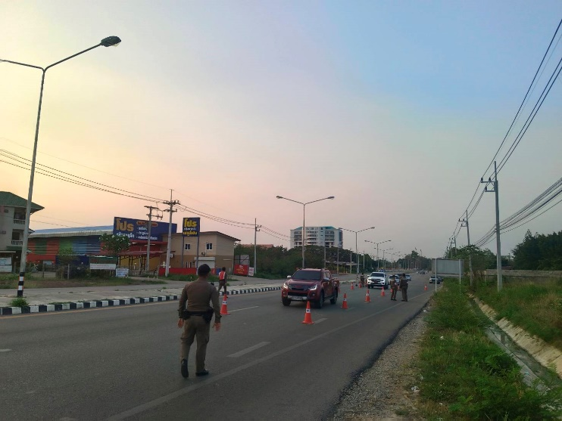

- ด้านการร่วมกิจกรรมชุมชนสัมพันธ์ มอบความรู้ด้านต่างๆ
วันที่ 20 ต.ค. 2566 เวลา 09.00 น. อำนวยการโดย พ.ต.ท.วรเชษฐ สกิจกัน รอง ผกก. ผกก.ป.สภ.เขลางค์นคร มอบหมายให้ ร.ต.อ.สิทธิชัย มูลเมือง รอง สวป.สภ.เขลางค์นคร เข้าร่วมเป็นวิทยากรให้ความรู้ในหัวข้อความรู้โทษ และภัยจากบุหรี่ไฟฟ้า ณ โรงเรียนโทกหัวช้าง ตำบลพระบาทอำเภอเมืองลำปาง จังหวัดลำปาง
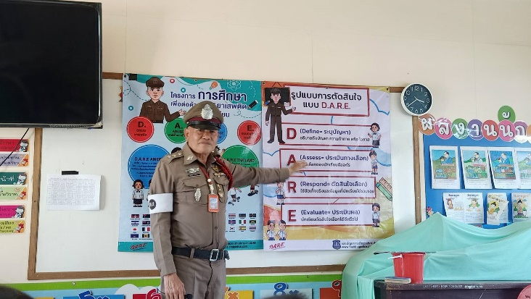
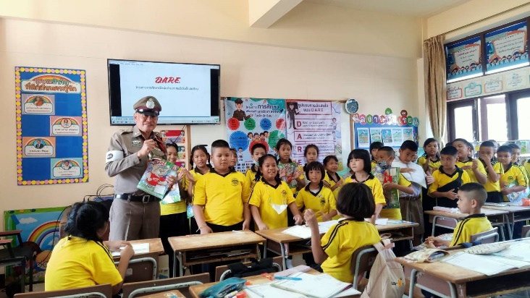

ผลการปฏิบัติงานราชการงานสืบสวน สภ.เขลางค์นครประจำเดือนตุลาคม 2566
งานสืบสวน
ข้อมูล ณ วันที่ 31 ตุลาคม 2566
กลุ่มงานสืบสวน สภ.เขลางค์นคร จ.ลำปาง ได้มีผลการปฏิบัติงานราชการงานสืบสวน เกี่ยวกับสถิติผลการจับกุมคดียาเสพติด ห้วง 1 – 31 ตุลาคม 2566 ดังนี้
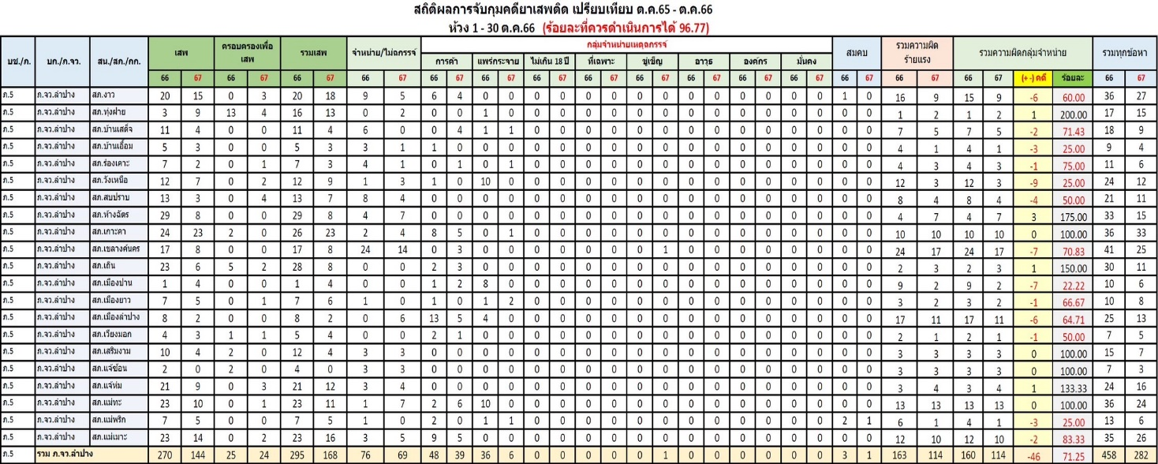

สรุปผลการดำเนินการจับกุมคดียาเสพติด สภ.เขลางค์นคร ประจำเดือนตุลาคม 2566 ดังนี้
- คดีเสพ จำนวน ราย
- คดีครอบครองเพื่อเสพ 0 ราย
รวมเสพ ราย
- จำหน่ายไม่ฉกรรจ์/ครอบครอง 3 ราย
- จำหน่ายอุฉกรรจ์
- การค้า 0 ราย
- แพร่กระจาย 0 ราย
- อื่นๆ 0 ราย
รวมความผิดกลุ่มจำหน่าย ราย
รวมทุกข้อหา ราย

คดีที่น่าสนใจเกี่ยวกับงานสืบสวน และข้อมูลเพื่อเป็นความรู้แก่ประชาชน

วันที่ 5 ตุลาคม 2566 จำนวน 2 ราย ดังนี้
รายที่ 1
1. วันที่ 5 ตุลาคม 2566 เวลา 01.30 น.
ภายใต้การอำนวยการสั่งการ พ.ต.อ.ณัฐญ์วสุภ์ แสงณิรัฒศัย ผกก.สภ.เขลางค์นคร, พ.ต.ท.ธรรมปพน เสนาธรรม รอง ผกก.สส.ฯ
2.โดยกล่าวหาว่า “ครอบครองยาเสพติดให้โทษประเภท 1 เมทแอมเฟตามีน โดยผิดกฎหมาย”
3.ผู้ถูกจับกุม -
4. ตรวจยึดของกลาง 1.ยาเสพติดให้โทษประเภท1 (ยาบ้า) เป็นเม็ด สีส้ม ลักษณะกลม-แบน ผิวเรียบอีกด้านหนึ่งมีอักษร WY ประทับ จำนวน 198 เม็ด
2.ยาเสพติดให้โทษประเภท1 (ยาบ้า) เป็นเม็ด สีเขียว ลักษณะกลม-แบน ผิวเรียบอีกด้านหนึ่งมีอักษร WY ประทับ จำนวน 2 เม็ด
ของกลางลำดับที่ 1 – 2 อยู่ถุงพลาสติกสีน้ำเงินชนิดปิดเปิดปากถุง ตกหล่นอยู่บริเวณที่เกิดเหตุ
ยาบ้าทั้งหมด 200 เม็ด
5.สถานที่ตรวจยึด ถนนในหมู่บ้านย่าเป้า ซ.7 ต.ชมพู อ.เมืองลำปาง จ.ลำปาง
6.พฤติการณ์ ก่อนเกิดเหตุ ชุดสืบสวนฯได้รับแจ้งจากศูนย์วิทย์ สภ.เขลางค์นคร ว่า เกิดเหตุ ว.40 รถจักรยานยนต์ชนกัน มีผู้ได้รับบาดเจ็บ 2 ราย บริเวณถนนในหมู่บ้านย่าเป้า ซ.7 ต.ชมพู อ.เมืองลำปาง จ.ลำปาง และร้อยเวร 40 ได้ตรวจสอบบริเวณโดยรอบที่เกิดเหตุ พบ ถุงพลาสติกสีน้ำเงินชนิดปิดเปิดปากถุง จึงได้ทำการตรวจสอบ พบเป็นยาบ้าของกลางลำดับที่ 1 เนื่องเกิดเหตุ ว.40 รถจักรยานยนต์ชนกัน มีผู้ได้รับบาดเจ็บ 2 ราย และไม่สามารถตอบคำถามจากเจ้าหน้าตำรวจที่ได้ จึงไม่สามรถทราบว่ายาบ้าดังกล่าวเป็นของใคร เจ้าหน้าที่ตำรวจจึงได้ร่วมกันทำการตรวจยึดเป็นของกลาง พร้อมจัดทำบันทึกการตรวจยึด ส่งพนักงานสอบสวน เพื่อจะได้ทำการสืบสวนสอบสวนหาตัวผู้กระทำผิดมาดำเนินคดีตามกฎหมายต่อไป
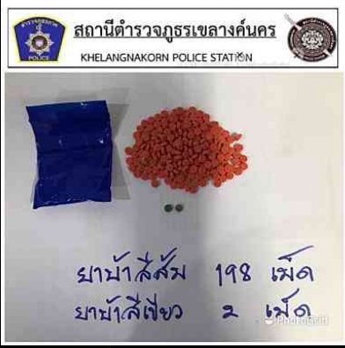

ผลการปฏิบัติงานราชการงานสืบสวน สภ.เขลางค์นคร ซึ่งมีเป้าหมายในการทำงานตามเป้าที่ ตร.ได้กำหนด เพื่อลดปัญหายาเสพติดในพื้นที่ ลดพื้นที่เสี่ยง ลดอัตราประชากรที่เกี่ยวข้องกับปัญหายาเสพติด ซึ่งผลการดำเนินงานตามเป้าเดือนตุลาคม 2566 ดำเนินการเป้าหมายเรียบร้อย และกลุ่มงานสืบสวน สภ.เขลางค์นคร ไม่ได้หยุดหย่อนในการปฏิบัติหน้าที่แต่อย่างใด ซึ่งชุดปฏิบัติการสืบสวนสภ.เขลางค์นคร ยังคงดำเนินการกวาดล้างยาเสพติดอยู่เป็นประจำ เพื่อความเป็นอยู่และความสงบเรียบร้อยของประชาชน ทั้งนี้ งานสืบสวน สถานีตำรวจภูธรเขลางค์นคร จังหวัดลำปาง จะดำเนินงานปฏิบัติหน้าที่ต่อไ

